**1 – Septembre 2025 : récupération de matières premières par le public**

**2 – Création participative du public : du 6 octobre au 11 novembre, du** **lundi au Samedi de 14h à 18h (entrée libre)**

**3 – Restitution de l’œuvre le 12 novembre 2025 à 17h autour d’un verre de l’amitié**

*Au cœur des œuvres de l'artiste plasticien Mika Dominguez, cette action propose la construction collective d'une* ***cabane-refuge****, œuvre participative implantée au milieu des créations de la série „En pleine Nature” de l’artiste. Un dialogue s’installe entre la matière et les participants, en écho aux œuvres en surimpression qui tissent un lien sensible avec la Nature.*

*C’est une exposition vivante où l’on ne se contente pas de regarder : on participe, on façonne, on laisse une trace. Le public est invité à prendre part à la construction d’une œuvre collective, à la fois simple et puissante, née des mains, des idées et des envies de chacun·e.*

*La cabane, ici, devient symbole. Elle incarne le besoin profond de recréer du lien avec le vivant, de bâtir un espace à soi… mais avec les autres. Branches, ficelles, bois … : tout s’assemble. Tout compte.*

**Venez, entrez, construisez. La forêt vous attend.**

**Pour cela nous avons besoin de votre aide : la mairie met à votre disposition un espace sur le parking de la salle des fêtes pour recueillir des éléments que vous aurez ramassé lors de vos ballades dans la nature (Branches, ficelles, bois, mousse … tout ce qui peut être récupéré lors de vos promenades).**

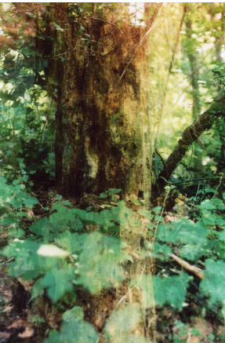

**Mika Dominguez : La Maîtrise de la Surimpression Photographique sur Négatif**

Mika Dominguez est un artiste plasticien dont le parcours est marqué par une précocité artistique remarquable. Il a présenté sa première exposition à l'âge de 4 ans, captivant déjà son public.

Aujourd'hui, Mika se distingue par sa technique de la surimpression photographique directement sur négatif, technique qui développera après sept années d'études en Art et science des Arts à Paris 1 Panthéon Sorbonne.